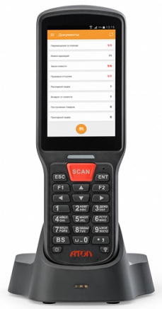
Технические характеристики

Терминала сбора данных АТОЛ Smart.Lite

Операционная система | Android 7.0
Процессор | MTK (MT6580), 4 ядра, 1.3 ГГц
Память (RAM / ROM) | 2 Гб / 16 Гб
Экран | 4”, разрешение 480*800, сенсорный емкостной
Беспроводные интерфейсы | WiFi (802.11 b/g/n), Bluetooth
Интерфейсы | microUSB
Аккумулятор | Li-Ion 5200 мАч, 3,7В
Клавиатура | 25 клавиш
Сканер | 2D
Класс защиты от пыли и влаги | IP64
Защита от падений | 1,5 м
Камера | 8 Мп, опционально
Мобильный интернет | 3G, опционально
Блок питания | Внешний, 5В, 2 А
Габаритные размеры и вес | 210 мм x 68 мм x 28 мм 320 г
Температура эксплуатации | –10 ... +50 °C
Гарантия | 1 год
Стандартная комплектация | Терминал сбора данных, аккумулятор, блок питания, кабель USB, ремешок
Опционально | Камера, 3G

